Перемещение страниц в dokuwiki
В dokuwiki предусмотрен плагин Move plugin для перемещения страниц и целых каталогов.
Для перемещния страницы или группы страниц следует воспользоваться меню «Управление→Перемещение страниц и пространств имён»
Внимание!
Плагин не изменяет ссылки на диаграммы drawio
После перемещения все страницы требуется отредактировать и заменить старые пути к drawio-диаграммам на новые.

Для этого можно поставить в настройках редактора раскладку sublime:
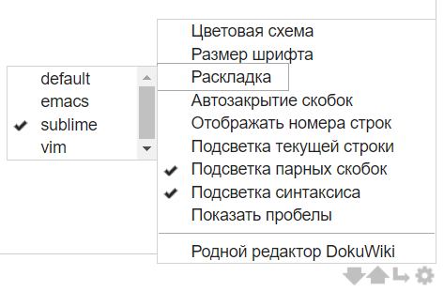
Тогда будет работать хоткей CTRL+H при редактировании
Например, при перемещении странцы из папки «boards:nms_uq7_bklt:v1_ru» в папку «inmys:nms_uq7_bklt:v1_ru» требуется ссылку
{{drawio>boards:nms_uq7_bklt:v1_ru:q7_bfk_v1_BlockDiagram.drawio}}
заменить на
{{drawio>inmys:nms_uq7_bklt:v1_ru:q7_bfk_v1_BlockDiagram.drawio}}
Если же диаграмма лежит в том же каталоге, где и страница, то лучше ссылки на диаграммы сделать относительными, то есть
{{drawio>boards:nms_uq7_bklt:v1_ru:q7_bfk_v1_BlockDiagram.drawio}}
заменить на
{{drawio>q7_bfk_v1_BlockDiagram.drawio}}
или
{{drawio>q7_bfk_v1_BlockDiagram}}

